En comparación con el mismo periodo de 2023

EMPRESAS IANSA LOGRA UN EBITDA DE USD$41,2 MILLONES, UN 7,3% MEJOR QUE EL AÑO ANTERIOR

Al cierre del tercer trimestre de 2024, la compañía mostró un crecimiento de 7,3% en su EBITDA (US$ 41,2 millones), y un resultado operacional también creciendo a US$ 19,3 millones.

Santiago, 27 de noviembre de 2024. Un resultado operacional de US$ 19,3 millones fue el que presentó Empresas Iansa al 30 de septiembre de 2024, lo cual representa una mejora de USD 0,2 millones en relación con los US$ 19,1 millones registrados en igual período de 2023. Asimismo, la compañía redujo sus costos de ventas en 1,5%, alcanzando un total de US$ 332,3 millones en el periodo mencionado y el EBITDA reportado creció en US$ 2,8 millones hasta USD 41,2 millones, lo que representa un crecimiento de 7,3% respecto del tercer trimestre del año pasado. Los buenos resultados obtenidos por la compañía fueron fruto una vez más del robusto plan estratégico para diversificar, modernizar, y eficientizar las diferentes líneas de productos.

El negocio de Azúcar y Otras Marcas Iansa, generó ingresos ordinarios por USD 287,5 millones al 30 de septiembre de 2024, un 3,9% mayor al año anterior a igual fecha. A su vez alcanzó un EBITDA de USD 18,7 millones, lo que representa una mejora en EBITDA de USD 12,5 millones, en comparación con el año anterior a igual fecha. Este incremento se da principalmente debido a mejores costos de producción, luego de las inversiones realizadas de modernización productiva e implementación profunda de prácticas de Excelencia Operacional, y mejor volumen de ventas en los negocios de endulzantes no calóricos con su marca Iansa Cero K, y el negocio de Despensa, el cual contiene principalmente las líneas de producto de Legumbres y Arroz bajo la marca Iansa Agro.
El negocio Agrocomercial alcanzó ingresos por USD 63,5 millones, mostrando una mejora significativa de USD 5,8 millones en su margen operacional, debido principalmente, a la normalización de precios internacionales de fertilizantes y agroquímicos.
Con respecto al resultado por negocios, Pulpa, Pastas y Jugos generó ingresos ordinarios por US$ 101,5 millones al 30 de septiembre de 2024, en comparación con los US$ 114,7 millones obtenidos el año anterior, a igual fecha, lo que representa una disminución de 11,5%. Esto explicado por un menor precio de ventas en pasta de tomates.
Excelencia operacional, creación de valor e impacto social
La excelencia operacional de Empresas Iansa no sólo se ve reflejada en los números, sino que también en el reconocimiento que recibió recientemente la compañía. Se trata del primer lugar a nivel nacional del premio Kaizen Awards Chile y el tercer lugar a nivel internacional, el cual destaca la gestión de la Excelencia Operacional y mejora continua y la creación de valor de las empresas, entre otros atributos.
Adicionalmente, la empresa lanzó su primer Reporte de Impacto, el cual busca mostrar el aporte económico y social de la compañía en las diferentes regiones y territorios donde opera, además de mostrar su compromiso con un desarrollo sostenible.
Finalmente, durante noviembre, y luego de una pausa de siete años, Empresas Iansa se hizo parte de la principal campaña de solidaridad que se realiza en Chile: la Teletón. A través de sus marcas Iansa, Iansa Cero K, Iansa Agro y Cannes, la compañía se sumó a la cruzada solidaria que busca a apoyar la rehabilitación de personas con discapacidad, reafirmando así su compromiso con la diversidad y la inclusión.

Acerca de Empresas Iansa
Es una compañía de alimentos, que cuenta con más 70 años de historia y una importante presencia en el mercado nacional e internacional, a través de sus divisiones de negocio industrial, retail y agrícola. Es líder en la producción de productos agrícolas como remolacha, tomates, entre otros cultivos; la elaboración de diversos productos e ingredientes para consumo humano y animal, tales como jugos, pulpas y pasta de frutas y vegetales e ingredientes para el mercado industrial; azúcar en diferentes versiones, endulzantes no calóricos, legumbres, arroz y platos listos; alimentos para bovinos, equinos y mascotas, en base a los coproductos de la remolacha como coseta y melaza e insumos agrícolas. La compañía posee marcas líderes de mercado, como Iansa, Iansa Cero K y Iansa Agro y cuenta con 8 plantas en Chile y Perú y cerca de 1.800 colaboradores.

Contacto de prensa:
Francisca Garrido: +56991598794 / francisca@agenciafi.cl
Laura Rivadeneira: +56990515811 / comunicaciones@agenciafi.cl

Gráfico 1
Fuente: Bloomberg
Precio Internacional Azucar LN#5

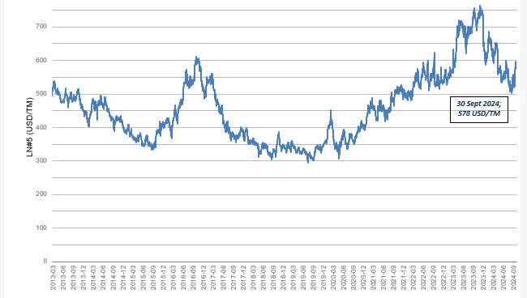
Gráfico 2
Fuente: Servicio nacional de aduanas; Morning Star Statistic Report (2024)
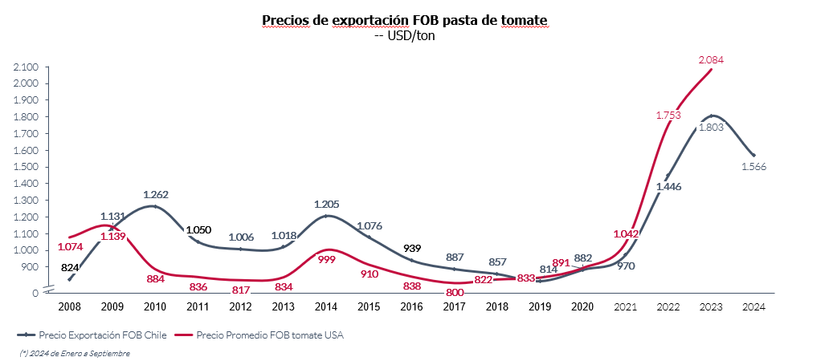

Gráfico 3

Urea (USD/TM)
- Promedio mensual 2020 -2024

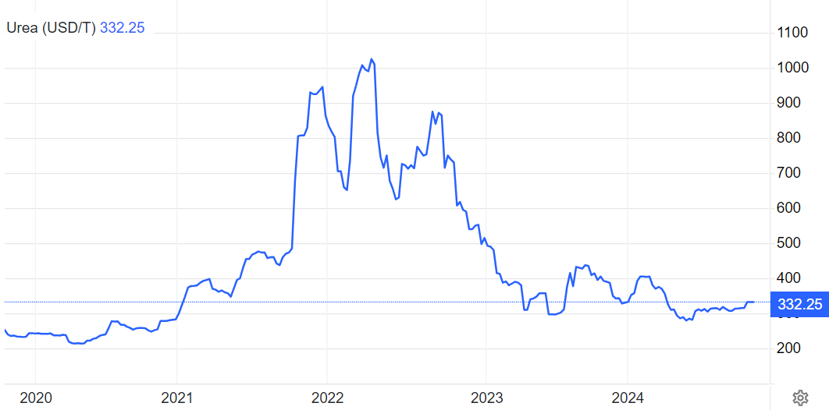
Fuente: Trading Economics

